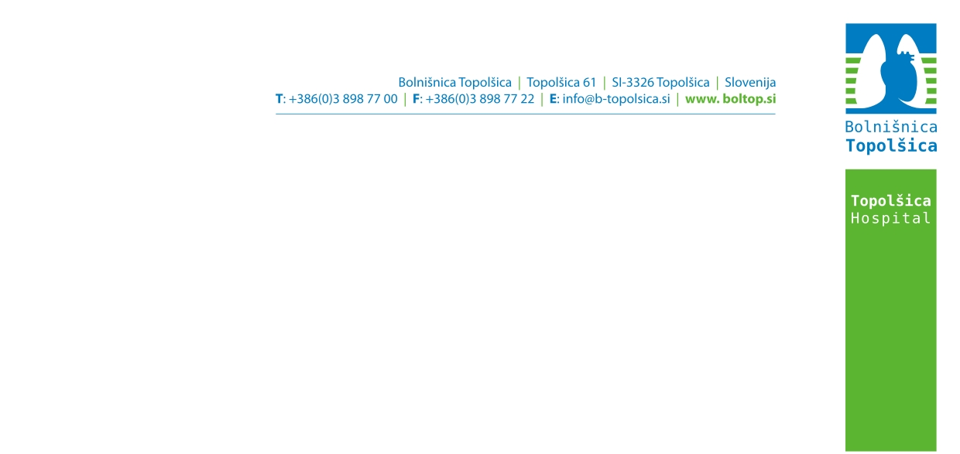

NAVODILO ZA PRAVILEM ODVZEM URINA
- ZBIRANJE SREDNJEGA CURKA –

Metoda čistega mokrenja se uporablja pri vsakdanjem laboratorijskem odvzemu, kjer srednji curek urina prestrežemo med uriniranjem.

POSTOPEK:

- Najprej si z milom umijete roke in jih dobro osušite.

- Gazo zmočite z vodo in si z njo obrišete okolico izvodil.
(ženske: v smeri od spredaj nazaj)

- Izvodilo dobro osušite s toaletnim papirjem.

- Če je potrebno, postopek večkrat ponovite.

- Prvi curek urina spustite v stranišče.

- Srednji curek zajemite (prestrezite) v urinski lonček, približno do polovice lončka.

- Preostanek urina (zadnja tretjina) spustite v stranišče.

- Urinski lonček z vzorcem oddate na dogovorjeno mesto na odvzemni enoti.

